Acanno: Um Jogo Eletrônico de RPG com acessibilidade em LIBRAS
XXXXXXXXXXXXXXXXXXXXXXXXXXXXXXXXXXXXXXXXXXXXXX
XXXXXXXXXXXXXXXXXXXXXXXXXXXXXXXXXXXXXXXXXXXXXX
Abstract. This article describes the process of developing an accessible RPG electronic game in LIBRAS (Brazilian Sign Language), which aims to progress in the story of the playable characters, evolving through battles and interaction with the game world. Its development follows elements and mechanics similar to JRPGs of the 80s and 90s and is being developed with RPG Maker MV, Inkscape and FontForge. In general, but not restricted, the target audience will be elementary school students (I and II) and with the possibility of being an acessible game for deaf students. The game creation process will follow the agile, iterative and incremental methodology.
Resumo. Este artigo descreve o processo de desenvolvimento de um jogo eletrônico de RPG acessível em LIBRAS, o qual objetiva progredir na história dos personagens jogáveis, evoluindo através das batalhas e da interação com o mundo do jogo. O seu desenvolvimento segue elementos e mecânicas similares à JRPGs das décadas de 80 e 90 e está sendo desenvolvido com RPG Maker MV, Inkscape e FontForge. De modo geral, mas não se restringe, o público-alvo serão estudantes do Ensino Fundamental (I e II) e com a possibilidade de ser um jogo acessível para alunos surdos. O processo de criação do jogo seguirá a metodologia ágil, iterativa e incremental.

1. Introdução
Jogos eletrônicos são softwares de entretenimento que o usuário joga seguindo um conjunto de regras pré-estabelecidas onde tem-se uma condição de vitória, geralmente estabelecidos em uma série de desafios, e uma condição de derrota, caso o jogador não consiga cumprir o objetivo estabelecido, o usuário interage com o aplicativo através de comandos que são interpretados em alguma mecânica, mudando algum aspecto do jogo.
Existem vários gêneros de jogos, um deles é o RPG. Nesse gênero o jogador controla um ou mais personagens, fazendo favores e combatendo inimigos, o jogo é estabelecido em um mundo fictício, buscando contar a história desses personagens contra um mal maior. RPG é um gênero fortemente ligado a narrativa, porém esse tipo de jogo é um desafio para pessoas surdas, já que não existe muita acessibilidade linguística.
Ainda há necessidade de maior difusão de LIBRAS no Brasil, isso possibilitaria a ampliação de acessibilidade linguística dos surdos a mais serviços prestados à sociedade, como cinemas, transporte e eventos em geral. Embora haja um aparato legal no país que garanta o acesso desses cidadãos a todas as esferas sociais, fruto da luta da comunidade surda, como a presença de tradutores/intérpretes de LIBRAS nas escolas, universidades, espaços de saúde, televisão, empresas públicas e privadas, shows e etc., um longo caminho ainda precisa ser percorrido para que a sociedade, de modo geral, esteja preparada para este fenômeno. Contudo, há uma área que ainda é pouco explorada no sentido de possibilitar meios para que haja representatividade e identidade linguística para surdos: o entretenimento dos jogos eletrônicos.
Diante desse cenário, este artigo descreve o processo de desenvolvimento de um jogo eletrônico de RPG acessível em LIBRAS, para alunos do Ensino Fundamental (I e II) e com a possibilidade de ser um jogo inclusivo para alunos surdos.
Para relatar este processo, o artigo foi organizado como segue. A justificativa é apresentada na Seção 2. A estratégia metodológica é apresentada na Seção 3. O referencial teórico é a apresentado na seção 4. O desenvolvimento é descrito na seção 5. por fim, as considerações finais na Seção 5. A apresentação do software é realizada na seção 6 e por fim, as considerações finais na seção 7.

2. Justificativa
No Brasil, a falta de infraestrutura adequada nas instituições de ensino prejudica o progresso da educação [Martins 2018] e causam números como os mostrados pela Pesquisa Nacional por Amostra de Domicílio Contínua (PnadC) feita pelo IBGE em 2019 onde apenas 48,8% dos brasileiros com 25 anos ou mais completaram o ensino médio [IBGE 2019].
Nesse contexto de falta de oportunidades de escolarização se encontram também uma expressiva parcela de surdos. A ausência dessas pessoas no ambiente escolar também ocorre pelo fato de LIBRAS não ter um protagonismo no currículo da escola regular, consequentemente, essa problemática se estende a outros setores da sociedade, como lazer, mercado de trabalho e serviços em geral. Para que o surdo participe das atividades sociais o acompanhamento do profissional tradutor/intérprete de LIBRAS é essencial.
Por outra via, tem-se o fato do número da crescente de usuários de smartphones e do avanço da internet. Segundo o relatório Estado de Serviços Móveis elaborado pela consultoria especializada em dados sobre aplicativos para dispositivos móveis (App Annie (App Annie): o Brasil é o 5º país no ranking de uso diário de celulares no mundo, ficando, em média, três horas por dia [Valente 2020]. A 31ª Pesquisa Anual de Administração e Uso de Tecnologia da Informação nas Empresas, realizada pela Fundação Getúlio Vargas de São Paulo (FGV-SP) revela que existem cerca de 424 milhões de aparelhos digitais ativos, sendo 234 milhões deles smartphones (4 milhões de celulares a mais que 2019) [FGV 2020] e segundo a Anatel, 98,2% tem acesso à internet móvel [Luciano 2018].
Baseando-se nesses dados, para alcançar o máximo de pessoas possíveis, a solução seria a utilização da base de usuários dos smartphones para o acesso do jogo através de um aplicativo de celular, além de facilitar o acesso em LIBRAS aos interessados em aprender a nova língua, porém isso apenas não seria suficiente, é necessário algo que possa atrair os usuários para o aplicativo e os incentive a continuar, para isso pensou-se a gamificação do aprendizado.
Gamificação é a utilização das mecânicas já existentes em jogos e aplicá-las nos mais diversos tipos de aprendizado buscando o engajamento do usuário e o recompensando por isso, esse processo se beneficia da educação normal por diversos fatores: a) estimula a competição saudável; b) gera um sentimento de conquista; c) possibilita a medição do desempenho e; d) é mais acessível [Burke 2015], no caso do projeto, a gamificação do ensino de LIBRAS.
Alguns projetos já buscaram trazer a gamificação para o ensino de LIBRAS, como o jogo para computador Vega, nesse jogo você controla uma nave espacial viajando por vários planetas, onde cada planeta você aprende algo novo da língua de sinais, desde letras até sentenças inteiras; também tem-se o aplicativo Alfabeto Kids LIBRAS, um aplicativo simples que busca ensinar as letras em LIBRAS através de jogos de forca e soletração. O problema desses aplicativos, além de terem um ritmo lento, o que pode ser desinteressante para muitos, eles fragmentam a língua de sinais, limitando-se ao ensino de palavras ou frases.
O jogo Acanno se diferencia dos outros, pois além de apresentar uma quantidade de itens lexicais mais ampliada e diversificada disponível ao jogador, preocupa-se em apresentar esses sinais com seus valores semânticos de acordo com o contexto enunciativo. Além disso, os sinais estão organizados sintaticamente de acordo com o sistema linguístico da LIBRAS, bem como também apresenta recursos não-manuais por meio das expressões faciais que variam conforme a emoção dos personagens ou da necessidade fonológica que o contexto exige.
Por ser um jogo que busca ensinar uma língua nova aos jogadores, ele deve focar muito na comunicação, pensando nisso foi escolhido o estilo RPG por ser, geralmente, bem mais comunicativo que os outros gêneros de jogos pelo fato de estar contando uma história ao jogador.
Ao trazer o aprendizado da língua de sinais em forma de jogo distribuído por celulares, o projeto busca maximizar a quantidade de usuário que poderão jogar e também estimular o usuário a progredir pelo jogo, aprendendo novos sinas e reforçando os já vistos.
3. Metodologia
Para o desenvolvimento do projeto, foram utilizadas três ferramentas principais:
RPG Maker MV: Engine especializada em criação de RPGs baseados em turnos, com essa ferramenta é possível montar os mapas, decorá-los e interconectá-los, criar personagens e seus sistemas de progressão personalizar as batalhas, itens, equipamentos, usar sequência de gatilhos; além de ser totalmente compatível com plugins criados tantos oficialmente quanto pelos usuários. Ele funciona com linguagem javascript e permite a criação de comandos (necessário conhecimento na linguagem).
Inkscape: Programa gratuito que permite a criação de desenhos vetoriais, similar ao Illustrator, com ele é possível criar os caracteres que irão compor as fontes do jogo.
FontForge: Aplicação usada para a montagem e criação da fonte, aqui é colocado todos os desenhos já feitos em espaços correspondentes aos caracteres especiais, podendo configurar a altura e largura da fonte e entre os caracteres, além de outras configurações. Por questão de compatibilidade e de redução de espaço necessário, as fontes são criadas em .ttf, que é um formato mais antigo, porém mais leve e melhor compatível com o RPG Maker MV.
Para a criação do jogo, seguirá uma metodologia ágil, iterativa e incremental que a cada semana será avaliado o progresso feito, apontando correções e estipulando novos objetivos para a semana. Com isso, o projeto passará por três etapas: 1) a idealização: a qual definirá o método de ensino aplicado no jogo, a jogabilidade, a monografia, o embasamento teórico; 2) o protótipo de média fidelidade: onde se apresenta como um modelo inicial do jogo, exibindo o essencial para a validação da ideia do jogo e verificando possíveis mudanças e; 3) o protótipo de alta fidelidade: essa etapa finalizará o jogo em questão de gameplay e design, expandindo-o até se ter o seu MVP (Diagrama 1).
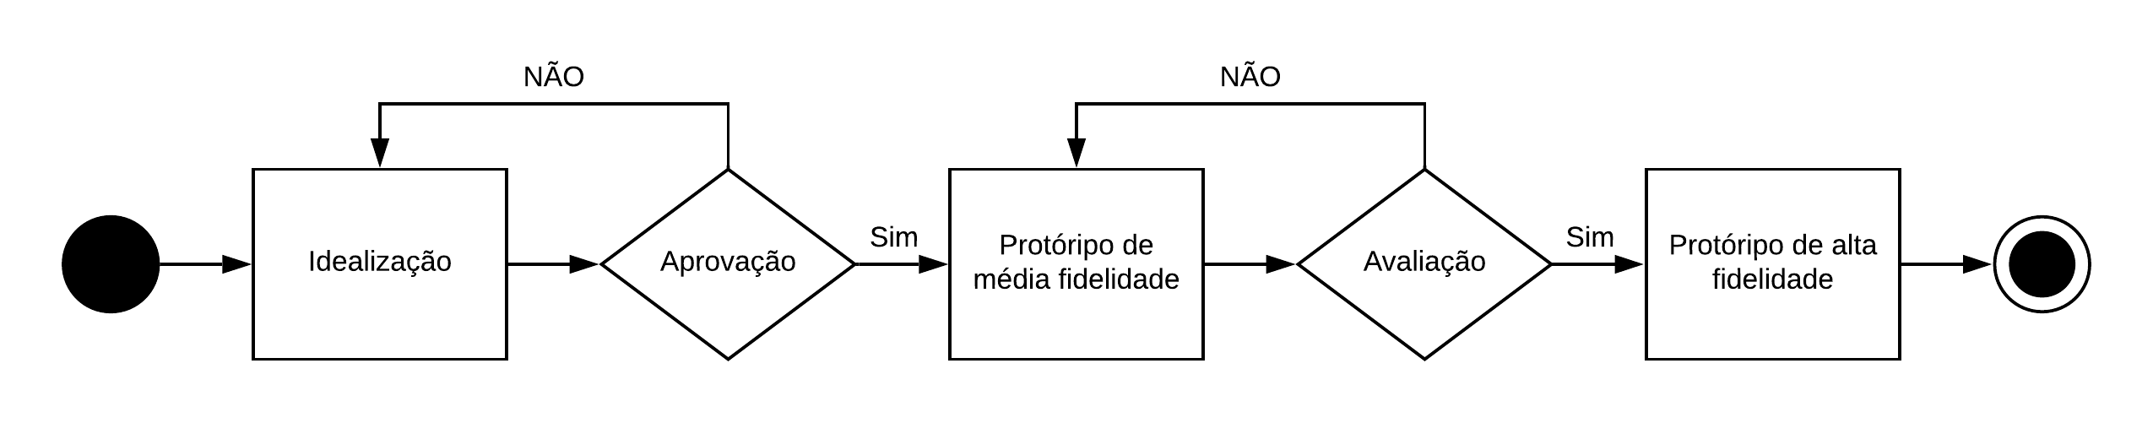
Diagrama 1 - Modelo do processo de desenvolvimento

Referencial Teórico

RPG

Definição
RPG ou Role-Playing Game (Jogo de Interpretação de Papéis) é um estilo de jogo em que o jogador controla um ou mais personagens e o evolui durante a progressão do jogo. Essa progressão é feita por meio de uma história que busca contar a saga do herói dos personagens para resolver um problema maior.
    - Conceito
Os primeiros RPGs eram constituídos de um tabuleiro, dados de números de faces variadas e peças que representavam os personagens. Um grupo de pessoas se reúnem para contar uma história, onde cada um controla um personagem dentro dessa história e tem-se um narrador que conduz os eventos. Os pontos de habilidade dos personagens (força, inteligência, velocidade, entre outros) são escolhidos pelos seus respectivos jogadores e anotados em uma cartela. Os jogadores podem também controlar suas ações durante a história, essas ações poderão ter um efeito positivo ou não para o jogador, isso é definido por dados que o jogador utiliza (buscando reproduzir a sorte), normalmente o dado vai até vinte e, quanto mais próximo desse número, maior o efeito positivo das ações, por consequência, quanto mais próximo de um, pior são os efeitos. O primeiro RPG registrado no mercado foi Dungeons & Dragons.

RPGs Eletrônicos
Os RPGs eletrônicos buscam reproduzir esse efeito de progressão, com o jogador controlando os personagens durante uma história, progredindo-os e evoluindo-os conforme batalham com os mais diversos inimigos, a aleatoriedade dos dados era traduzida nos encontros aleatórios durante a campanha e no quanto de dano o jogador poderia infligir nos adversários a cada golpe. Os jogos mais antigos possuíam batalhas em turnos, onde você escolhia uma ação específica que um personagem teria, assim como os inimigos, depois foram criados jogos onde a mecânica de batalha focava mais na ação imediata (apesar de ainda terem jogos que se mantem fieis às mecânicas antigas). Eventualmente, jogos como a série Dragon quest e Final Fantasy se popularizaram, popularizando também o gênero.
  - NPC
NPC ou Non-player Character são personagens não jogáveis na campanha do jogo, não possuem participação importante na história e tem o papel de complementar o mundo do jogo, tornando-o mais real, mais convincente.
Nos tabuleiros eles são criados pelo narrador para diversas finalidades como apenas criar uma interação com o mundo do jogo até ajudar na progressão dos personagens. Nos jogos eletrônicos são representados por bonecos que se movem ou não e podem ser interagíveis com o personagem, sendo importantes ou não para a evolução do personagem ou progressão da história.
NPCs são um elemento importantíssimo para o storytelling do jogo pois, junto com o cenário, eles ajudam a contar a história, sua progressão e o contexto em que o jogador está empregado. Eles fazem isso por meio de elementos visuais (aparência, roupas, atitudes) e textuais (textos que aparecem durante a interação do jogador).
  - LIBRAS
A LIBRAS (Língua Brasileira de Sinais) é uma forma de comunicação e expressão, com estrutura gramatical própria, em que o sistema linguístico de natureza visual-motora constitui um sistema linguístico de transmissão de ideias e fatos, oriundos de comunidades de pessoas surdas do Brasil. Sendo reconhecida por lei [BRASIL 2002], ela possui o mesmo estatuto que outras línguas oralizadas ou sinalizadas [Schlünzen et al. 2020].
Essa língua se diferencia da Língua Portuguesa, por exemplo, principalmente por causa da sua modalidade, pois se trata de uma língua visual-espacial que é produzida pelas mãos, movimentos e expressões faciais e corporais e captada pela visão, já a Língua Portuguesa é uma língua oral e auditiva. LIBRAS é a língua oficial da comunidade surda brasileira, a qual é composta por surdos e ouvintes (intérpretes de Libras, professores de surdos, família e etc.).
A Língua Brasileira de Sinais, como qualquer língua natural, possui suas variações linguísticas que mudam de região para região. Os sinais da LIBRAS podem variar de acordo com o local, grupo e classe social em que é utilizado, isso se deve a vários contextos regionais, como a sua história, geografia, cultura [Oliveira et al. 2014].
As línguas de sinais não são universais, assim como o Brasil possui a LIBRAS, outros países têm suas línguas de sinais próprias como a American Sign Language (ASL) do Estados Unidos e a Langue des Signes Française (LSF) da França. As línguas de sinais são consideradas naturais, pois surgem naturalmente convívio entre pessoas surdas, mudando em relação ao contexto histórico e oral em que ela surgiu.
Em uma perspectiva socioantropológica que considera todas essas nuances culturais e não clínicas, há uma diferenciação entre os termos surdo e deficiente auditivo: este centra na ausência de um sentido, na deficiência e na reabilitação, aquele valoriza o surdo como um sujeito que possui cultura e língua própria, não o concebe como deficiente, mas diferente culturalmente [Oliveira et al. 2014].

5. Desenvolvimento
Para a criação do jogo, primeiro foi pensado na história do jogo, assim como protagonistas e vilões. Foi criado uma base da história que futuramente seria incrementada com novos elementos, tais como acontecimentos ou novos personagens.
Da história já criada, foi pensado nos cenários iniciais do jogo: a vila do personagem principal, casas e NPCs (junto com suas falas, movimentações e ações). Foram utilizados os tilesets (conjuntos de imagens pequenas que podem ser usadas juntas para montar os cenários do jogo) que vêm na instalação do RPG Maker MV.

5.1. LIBRAS e Tradução
Criado os mapas, seus elementos e os NPCs, foram anotadas as palavras e termos utilizados nas falas. Ao início do projeto, pesquisou-se as traduções dessas falas, encontrando a tradução em LIBRAS, fotos dos sinais foram tiradas e abertas no programa Inkscape o qual, com a ferramenta caneta, foram feitos desenhos vetoriais (baseados em cálculos matemáticos e que não perdem resolução).
Com o desenvolvimento um pouco mais avançado, obteve-se a supervisão de um profissional em LIBRAS, buscando validar os sinais, apontar erros de tradução e ajudar na transcrição de novas frases e diálogos, além da escolha lexical em caso de regionalização. Para os sinais apontados pelo profissional seguiu a mesma linha do modelo anterior: desenhar vetorialmente os sinais novos.
Foram criadas 16 expressões faciais para cada sinal, justamente para indicar diferentes emoções como: felicidade, tristeza, medo, raiva, susto. Feito todos os sinais e criado todas as 16 diferentes variações de face de cada sinal, eles foram carregados no FontForge onde seria criado uma fonte unicode a partir dos sinais com cada um preenchendo o espaço de um caractere especial. Devido esses sinais não serem alcançáveis em um teclado normal, uma lista de caracteres foi criada, podendo colar e copiar no jogo para que ele seja exibido durante a jogatina.

5.2. Implementação dos Sinais
Tendo criado as fontes, é necessário utilizá-las durante o jogo. O RPG Maker MV permite trocar a fonte do jogo, porém apenas no arquivo de fontes, não podendo trocar durante o jogo (o que é necessário para se ter o efeito didático do jogo de exibir o sinal e sua tradução contextual), para isso viu-se necessário a utilização de um plugin chamado YEP_MessageCore; ele, além de abrir um menu inteiro de configurações de mensagens, permite trocar de fonte durante a rodagem do jogo, porém esse plugin apenas permite trocar fontes que estão instaladas no computador, e como são 16 fontes de uso exclusivo do jogo, seria impraticável fazer a instalação; para isso outro plugin foi utilizado: o YEP_LoadCustomFonts. Essa fonte se complementa ao anterior citado e permite utilizar fontes não instaladas no computador direto no jogo.
Devido à natureza visual da língua de sinais, era necessário que os caracteres representando os sinais fossem perfeitamente visíveis e distinguíveis, para isso aumentou-se o tamanho da fonte quando fosse exibir os sinais, então reduziu-se o tamanho para exibir a tradução contextual. Por causa ao tamanho diminuto das telas, a exibição de sinais grandes durante cada interação do jogo é essencial para o bom entendimento, não só dos sinais em si, mas como eles são aplicados e como eles mudam em relação ao contexto e sentimento do comunicador. A orientação do projeto, gameplay e língua de sinais está sendo feita por uma equipe multidisciplinar de professores que lecionam ou na área de computação ou na área de língua de sinais.

5.3. Aprendizado do Jogador
O aprendizado de LIBRAS do jogador se dará na forma de repetição. Durante o jogo, muitas caixas de texto aparecerão e, com isso, muitos desses sinais se repetirão conforme o jogo progride, variando de contexto para contexto, com isso o jogador consegue, por meio de associação, entender o que cada sinal representa e, por meio de repetição, gravá-los na memória.
A repetição e a conexão mental por meio de associação são dois meios que o cérebro se utiliza para se lembrar de algo, pois isso reforça as conexões neurais relacionadas a esse conhecimento, tornando-as memórias de longo prazo.

6. Apresentação do Software
Ao iniciar o jogo, tem-se a tela inicial do jogo, onde são apresentadas opções de começar o jogo, carregar jogo salvo, configurações e de sair do jogo (Figura 1a).
Ao escolher novo jogo, um diálogo é iniciado com as expressões em português e uma tradução simultânea em LIBRAS também é apresentada. Para se descolar, o usuário deve utilizar as setas do teclado ou o botão esquerdo do mouse clicando aonde deseja ir. Para interagir com os objetos ou as pessoas, deve-se utilizar a tecla de espaço ou também o botão esquerdo do mouse. Após uma interação, uma caixa de texto aparecerá (Figura 2b).
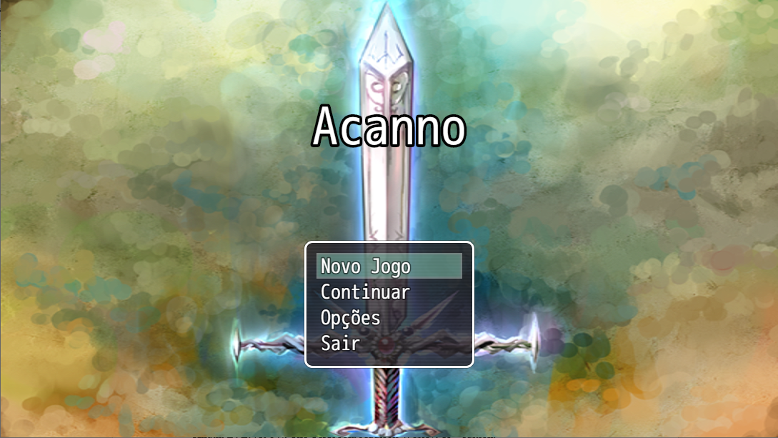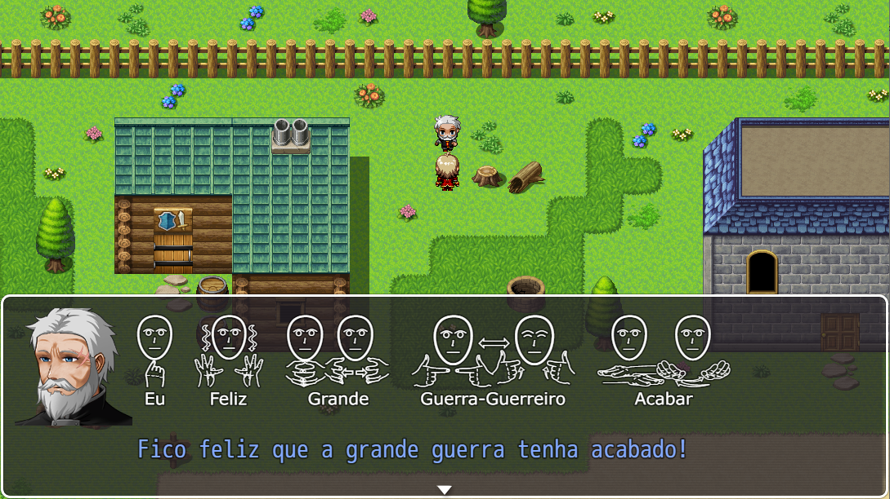
(a) Tela inicial do jogo (b) Tela de diálogo das interações
Figura 1 – Tela inicial do jogo e tela de diálogo das interações
Ao clicar em ‘Esc’, o menu do jogo abre, nele é possível observar os personagens que o jogador possui o controle no momento, suas habilidades e status, assim como os itens que eles carregam. As opções que aparecem na tela inicial do jogo também se encontram aqui. No menu também estão disponiveis as opções ‘salvar’ e ‘sair do jogo’ (Figura 2a).
Ao entrar em batalha, uma nova tela é apresentada, nela está o(s) personagem(s) à direita e o(s) inimigo(s) à esquerda. Na tela estão dispiniveis as opções de lutar ou fugir, caso deseje lutar, pode-se usar um ataque normal, uma defesa, magia ou um item que esteja carregando. Ao vencer a batalha você recebe ouro, experiência e a chance de receber algum item ou equipamento. Caso perca, o jogo acaba, sendo necessário recarregar o último salvamento do jogo. A experiência conquistada nas batalhas, permite que você possa evoluir, ficando mais forte e desbloqueando novas habilidades (Figura 2b).
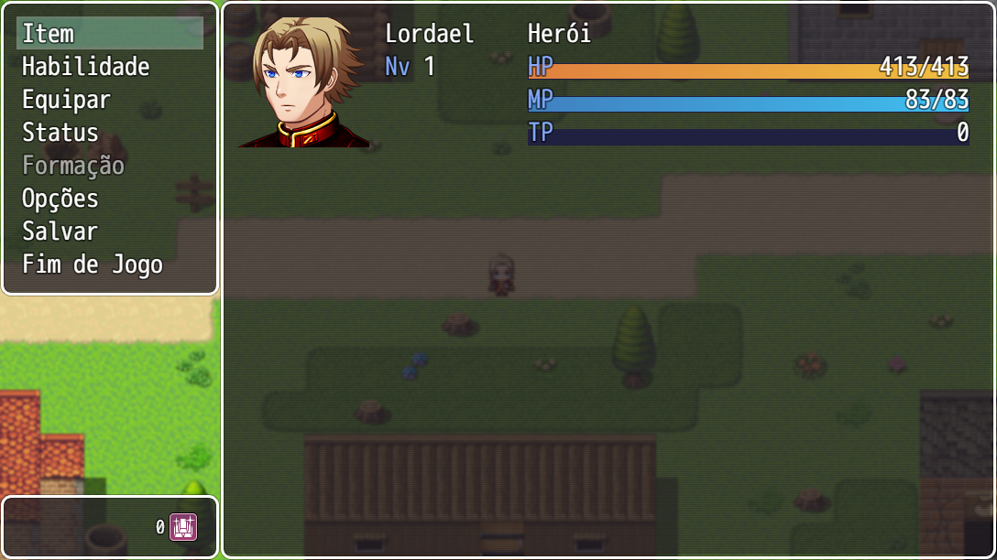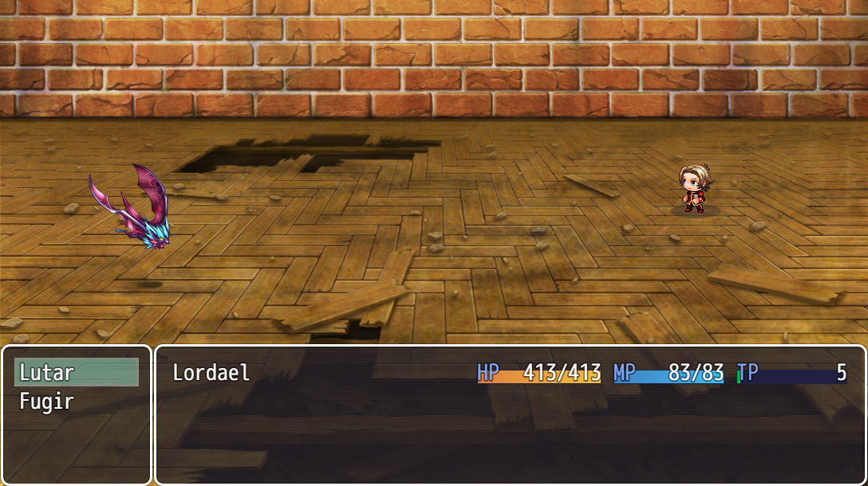
(a) Menu do jogo (b) Tela da batalha do jogo
Figura 2 – Menu do jogo e tela da batalha do jogo
A gameplay do jogo está disponível neste link: https://youtu.be/-ojREiLTjBc
Algumas mensagens não possuem a tradução completa em LIBRAS ou têm algum equívoco nos sinais, porém isso será corrigido. Com cada mensagem exibida sendo validada por um profissional em LIBRAS, será possível expandir ainda mais o jogo tendo a garantia de que os sinais apresentados coincidem com a mensagem e seu contexto.

7. Considerações finais
A comunidade surda ainda busca meios para que suas especificidades sejam melhor atendidas e respeitadas socialmente. Apesar de todas as conquistas, um longo caminho ainda precisa ser percorrido, visto que aos olhos da história, toda essa discussão ainda é recente. Nesse contexto, esse projeto busca atender essa necessidade de acessibilidade linguística em uma área ainda pouco explorada, o entretenimento por meio de jogos eletrônicos.
O jogo ainda será expandido, compreendendo uma história inteira além das missões secundárias, mais sinais e mais diálogos serão adicionados além de novos mapas, personagens e interações que o jogador poderá fazer.
No momento, devido a pandemia da Covid-19, o jogo ainda não foi testado, porém ele foi apresentado e validado por um especialista na área de desenvolvimento de jogos e por um especialista no ensino de LIBRAS.

Referências
Bisol, C. A., & Valentini, C. B. (2011). Surdez e Deficiência Auditiva - qual a diferença?. Recuperado em 01 de Junho, 2020, de http://www.grupoelri.com.br/Incluir/downloads/OA_SURDEZ_Surdez_X_Def_Audit_Texto.doc
BRASIL. Lei nº 10.436, de 24 de abril de 2002. (2002, 24 abril). Dispõe sobre a Língua Brasileira de Sinais – LIBRAS e dá outras providências. Recuperado em 01 de Junho, 2020 de http://www.planalto.gov.br/ccivil_03/leis/2002/l10436.htm#:~:text=LEI%20Nº%2010.436%2C%20DE%2024%20DE%20ABRIL%20DE%202002.&text=Dispõe%20sobre%20a%20Língua%20Brasileira,Art.
Buarque, C. (2011). Projeto de Lei nº 2040, de 2011. Estabelece condições de oferta de ensino da Língua Brasileira de Sinais (LIBRAS), em todas as etapas e modalidades da educação básica (Arquivada). Recuperado em 1 de Junho, 2020, de https://www.camara.leg.br/proposicoesWeb/fichadetramitacao?idProposicao=515874
Burke, B. (2015). Gamificar: como a gamificação motiva as pessoas a fazerem coisas extraordinárias. DVS Editora.
Fundação Getúlio Vargas. (2020). Brasil tem 424 milhões de dispositivos digitais em uso, revela a 31ª Pesquisa Anual do FGVcia. Recuperado em 14 de Julho, 2020, de
https://portal.fgv.br/noticias/brasil-tem-424-milhoes-dispositivos-digitais-uso-revela-31a-pesquisa-anual-fgvcia
Gabrilli, M. (2019). Projeto de Lei nº5188, de 2019. Determina que as instituições de ensino da educação básica, públicas e privadas, mantenham profissional intérprete da Língua Brasileira de Sinais (LIBRAS) para o atendimento de pais ou responsáveis surdos. Recuperado em 1 de Junho, 2020, de
https://www25.senado.leg.br/web/atividade/materias/-/materia/138939
Instituto Brasileiro de Geografia e Estatística. (2019). Educação 2019. Recuperado em 01 de Junho, 2020, de https://biblioteca.ibge.gov.br/visualizacao/livros/liv101736_informativo.pdf
Instituto Nacional de Geografia e Estatística. (2010). Censo Demográfico 2010: Deficientes auditivos. Recuperado em 01 de Junho, 2020, de https://www.ibge.gov.br/apps/snig/v1/?loc=0&cat=-1,-2,-3,128&ind=4643
Leite, H. (2015). Projeto de Lei nº1690, de 2015. Torna obrigatória a presença de tradutor e intérprete de LIBRAS - Língua Portuguesa, para viabilizar o acesso à comunicação, à informação e à educação de alunos surdos. Recuperado em 1 de Junho, 2020, de https://www.camara.leg.br/proposicoesWeb/fichadetramitacao?idProposicao=1295994
Luciano. N. (2018). Telefonia celular alcança 98,2% da população brasileira. Recuperado dia 10 de Novembro, 2019, de
https://agenciabrasil.ebc.com.br/economia/noticia/2018-09/telefonia-celular-alcanca-982-da-populacao-brasileira
Martins, H. (2018). Censo aponta que escolas públicas ainda têm deficiências de infraestrutura. Recuperado em 01 de Junho, 2020, de https://agenciabrasil.ebc.com.br/educacao/noticia/2018-01/censo-aponta-que-escolas-publicas-ainda-tem-deficiencias-de-infraestrutura
Oliveira, R, C. A, Marques, R. R. (Ano II, N. I, 2014). Uso da variação linguística na língua brasileira de sinais. Revista Diálogos, 85-91.
Schlünzen, Elisa T. M., Benedetto, Laís dos S. Di, Santos, Danielle A. do N. dos. (2012). O que é LIBRAS? - volume 11 - D24 - Unesp/UNIVESP - 1a edição 2012 graduação em Pedagogia. Recuperado em 02 de Junho, 2020, de https://acervodigital.unesp.br/bitstream/123456789/47933/1/u1_d24_v21_t01.pdf
Universidade Gama Filho. (2012). Como aprimorar a memória. Recuperado em 15 de Julho, 2020, de http://www.posugf.com.br/noticias/todas/1971-como-aprimorar-a-memoria
Valente, J. (2019). Brasil é 5º país em ranking de uso diário de celulares no mundo. Recuperado em 01 de Junho, 2020, de
https://agenciabrasil.ebc.com.br/geral/noticia/2019-01/brasil-foi-5o-pais-em-ranking-de-uso-diario-de-celulares-no-mundo
Westin, R. (2019). Baixo alcance da língua de sinais leva surdos ao isolamento; Recuperado em 09 de Novembro, 2019, de https://www12.senado.leg.br/noticias/especiais/especial-cidadania/baixo-alcance-da-lingua-de-sinais-leva-surdos-ao-isolamento

